CONSULTA EN EL LENGUAJE MySQL

1. Obtener el listado de todas las membresías

SELECT\* FROM membresías

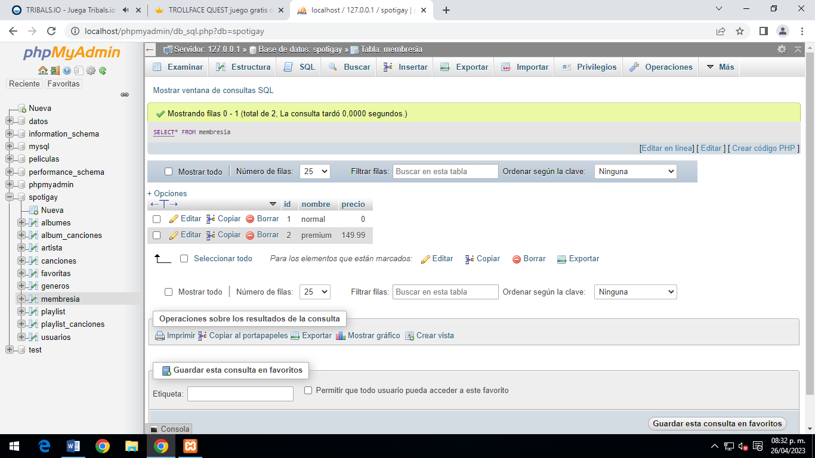

1. Obtener las membresías con precio menor da 100 pesos

SELECT\*FROM membresías WHERE precio < =100

1. Obtener listado del NOMBRE de los géneros que existen

SELECT nombre FROM géneros

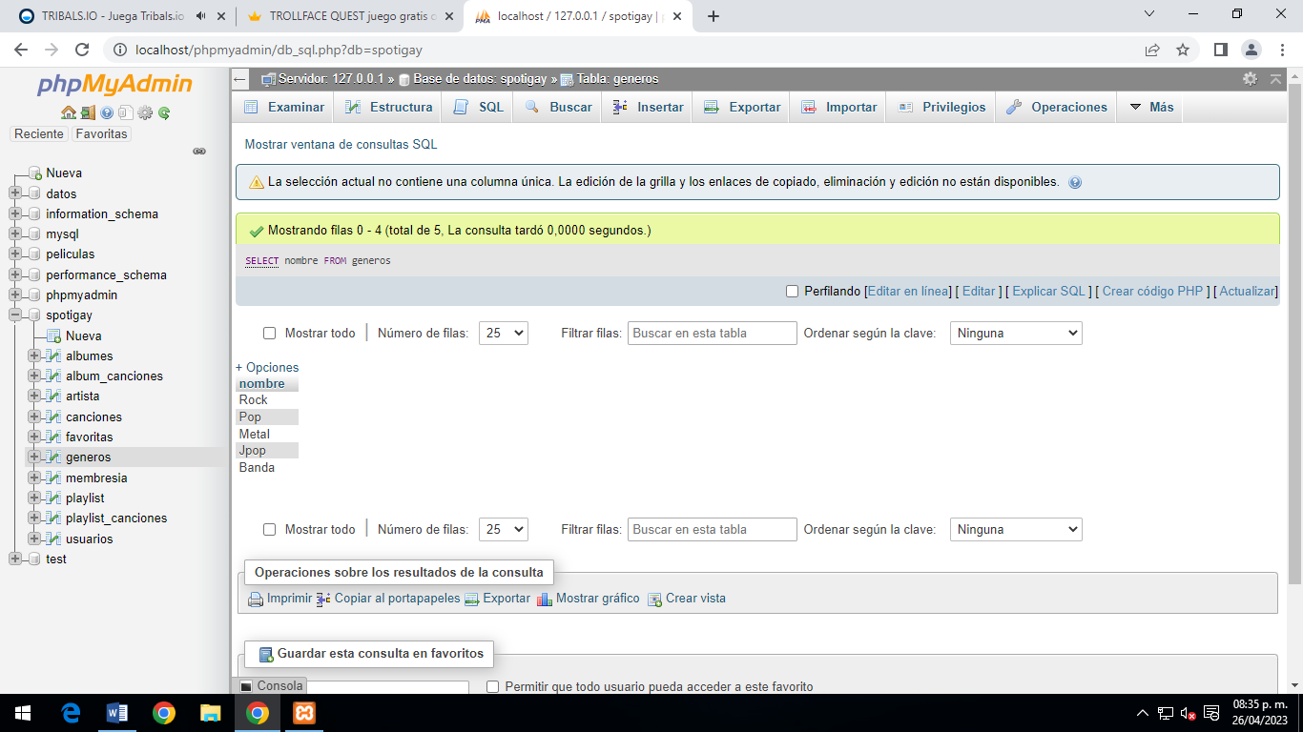

1. Obtener el listado de todas las canciones

SELECT \* FROM canciones

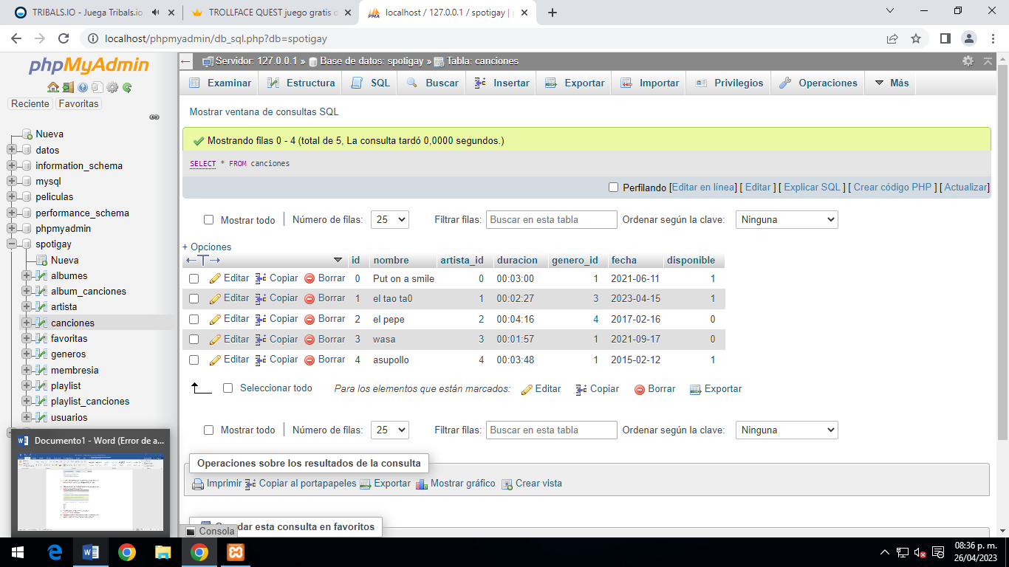

1. Obtener el listado de las canciones que comiencen con A

SELECT \*FROM canciones WHERE nombre LIKE “A%”

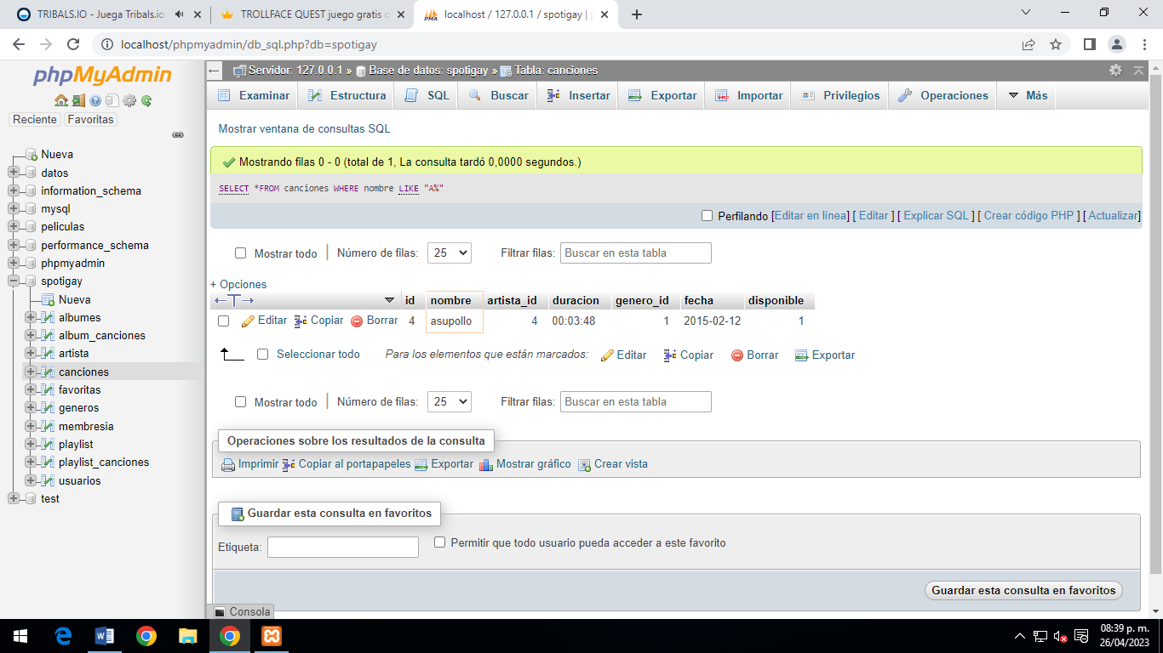

1. Obtener el número total de canciones registradas

SELECT count(\*) FROM canciones

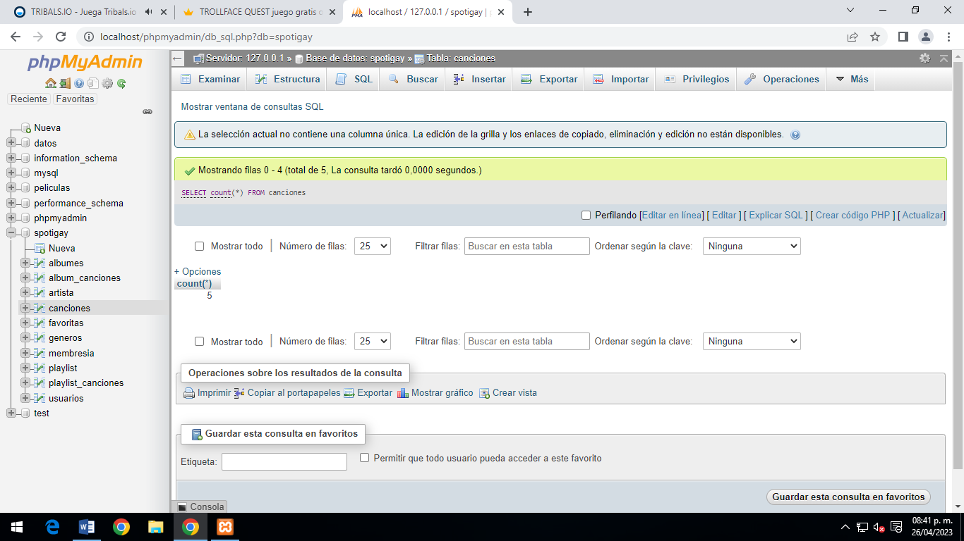

1. Obtener el listado de todos los usuarios de la plataforma

SELECT \* FROM usuarios

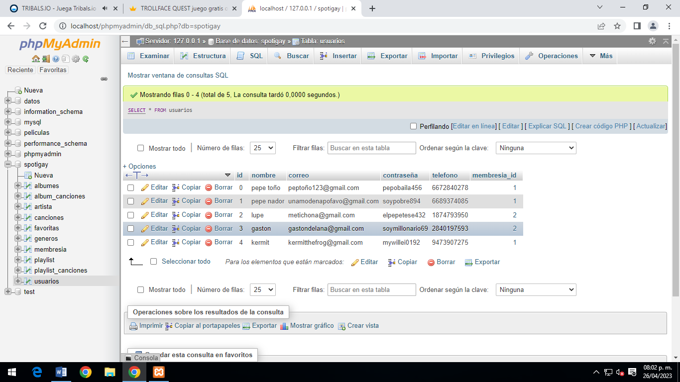

1. Obtener el listado de todos los usuarios que cuenten con membresía individual

SELECT\*FROM usuarios WHERE membresia =normal

1. Mostrar el total de usuarios de esta plataforma

SELECT count(\*) FROM usuarios

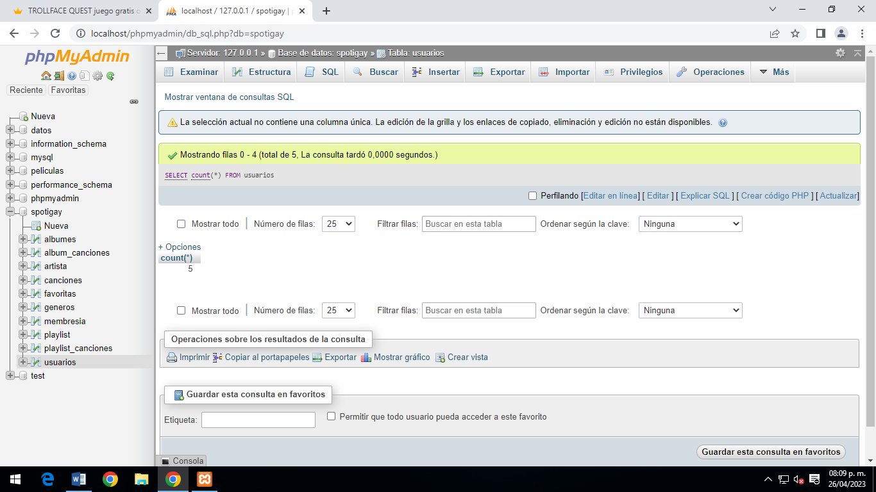

1. Obtener el nombre y correo de los usuarios cuyo nombre termine con la letra s

SELECT \* FROM usuarios WHERE nombre LIKE “%s”

